**32 - Электронная система для управления и бронирования гостиничных номеров**

1. Текстовое описание разрабатываемой программной системы с указанием трех направлений развития системы.

**Цель**: электронная система для управления и бронирования гостиничных номеров предназначена для оптимизации работы сотрудников отеля и упрощения процесса бронирования номеров.

Система используется гостями гостиницы и ее сотрудниками.

Рассмотрим систему с точки зрения постояльца.

Раздел **бронирования** предоставляет информацию о свободных номерах(количество мест, цена).

В разделе **“Состояние номера”** отображается информация о готовности номера к заселению, проведении уборки. Если ранее постоялец обратился за услугами технического персонала, например сантехника, в данном разделе будет отображен статус запроса.

Раздел **“Ресторан”** содержит меню и возможность зарезервировать столик.

В разделе **“Персонал”** клиент может ознакомится с профилями сотрудников.

**“Уведомления”** – элемент системы, оповещающий постояльца об изменениях в других разделах и хранящий историю предыдущих оповещений, здесь же можно вызвать сотрудника.

Информация о постояльце, хранимая в системе в качестве **“Личного профиля”**, включает:

* ФИО
* Дата рождения
* Серия и номер паспорта
* Номер телефона
* Номер
* Время заселения – время выселения
* Предоставленные услуги

При первом входе в систему в качестве клиента пользователь проходит этап регистрации, указывая паспортные данные и номер телефона. Пользователю необходимо придумать пароль для дальнейшей работы с системой.

После регистрации пользователю становится доступен отдел **бронирования**, где клиент должен указать:

1. Временной промежуток, в течение которого планирует проживать в гостинице;
2. Количество человек.

Пользователь может забронировать номер, если не находится в “черном списке” гостиницы.

С точки зрения сотрудников система представляет возможность пользования разделом **“Уведомления”** для получения запросов от постояльцев и отправки ответных уведомлений о выполненной работе. Информация о сотруднике, хранимая в системе, содержит паспортные данные(ФИО, дата рождения, серия и номер паспорта), номер телефона, должность, график работы и рабочее место сотрудника.

Взаимодействие рядовых сотрудников с системой включает получение оповещений о запросах постояльцев и отправка ответных уведомлений о выполненной работе.

С точки зрения менеджера система обладает бо́льшими возможностями в дополнение к тем, которые определены для остального персонала:

* Составляет “черный список” постояльцев.
* Регистрирует остальных сотрудников.

**Возможные направления развития**

1. Подключение к банковским сервисам. Появится возможность оплаты проживания и дополнительных услуг прямо через систему.
2. Аналитика данных. Регулирование цен на проживание в тех или иных номерах, основываясь на их популярности и оценках постояльцев.
3. Кооперация со службами такси. Возможность вызвать местное такси через систему в период проживания.

2. Диаграмма классов и объектов (или ER-диаграмма), описывающая концептуальный уровень.

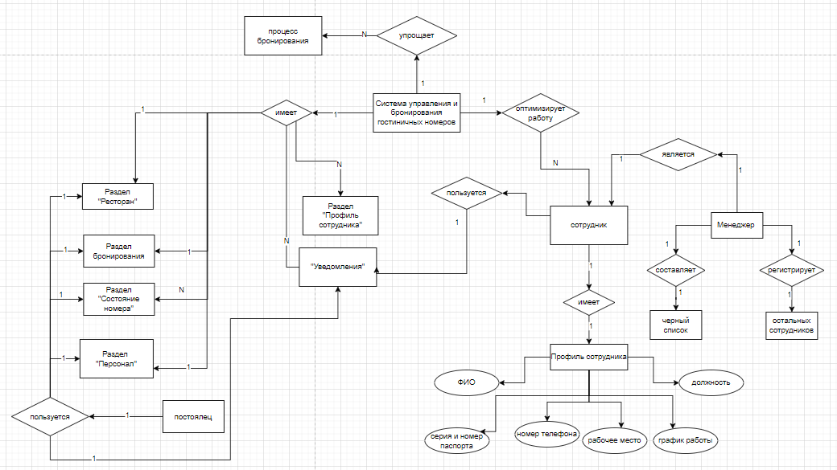

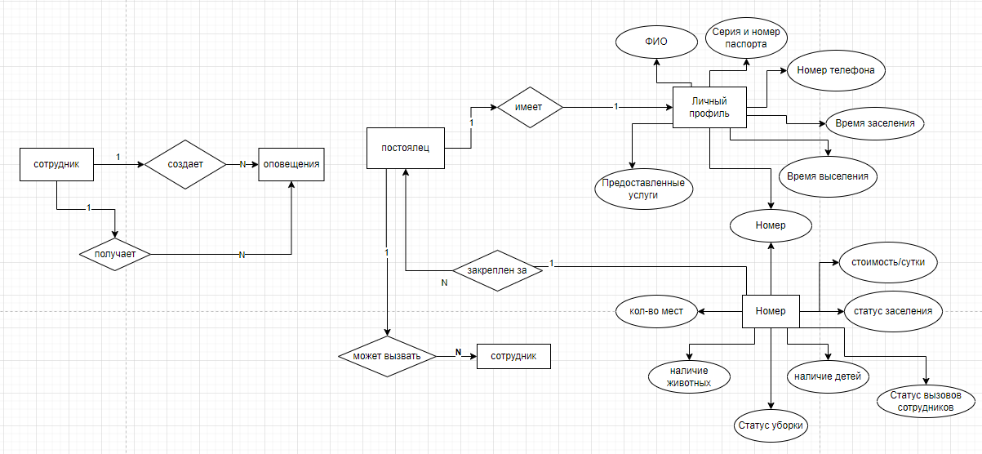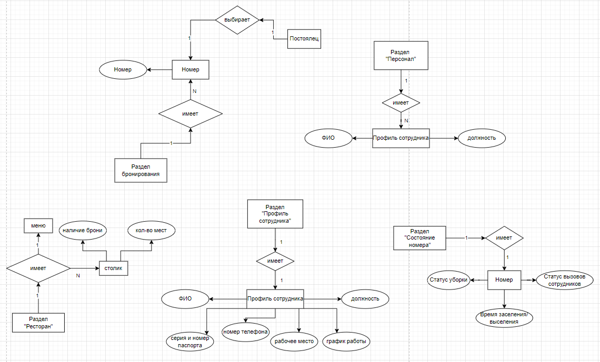

Диаграмма (бизнес) процессов, описывающая концептуальный уровень.

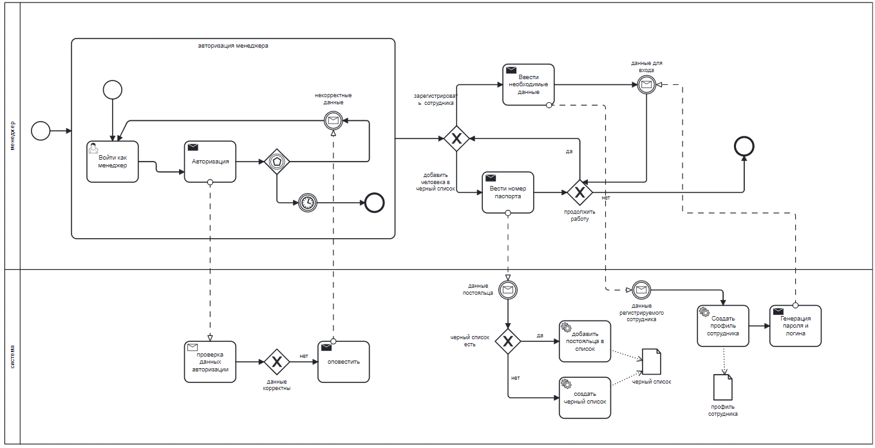

Диаграмма работы менеджера

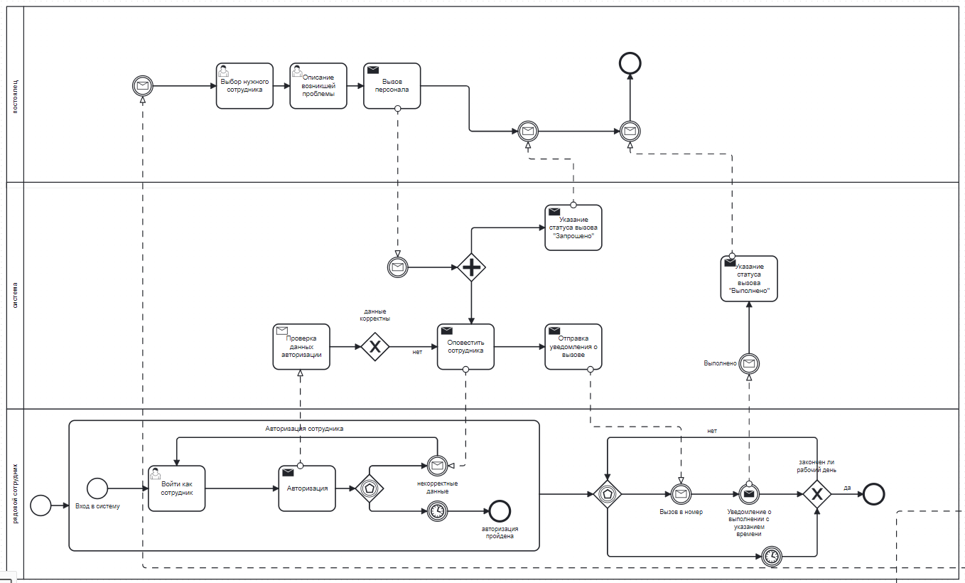

Диаграмма процесса вызова персонала в номер

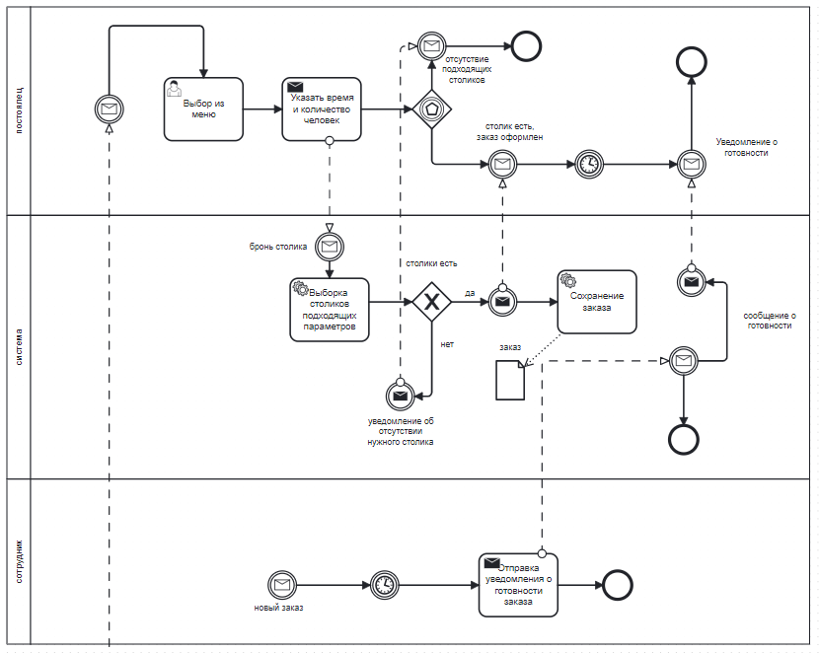

Диаграмма процесса заказа в пригостиничном ресторане

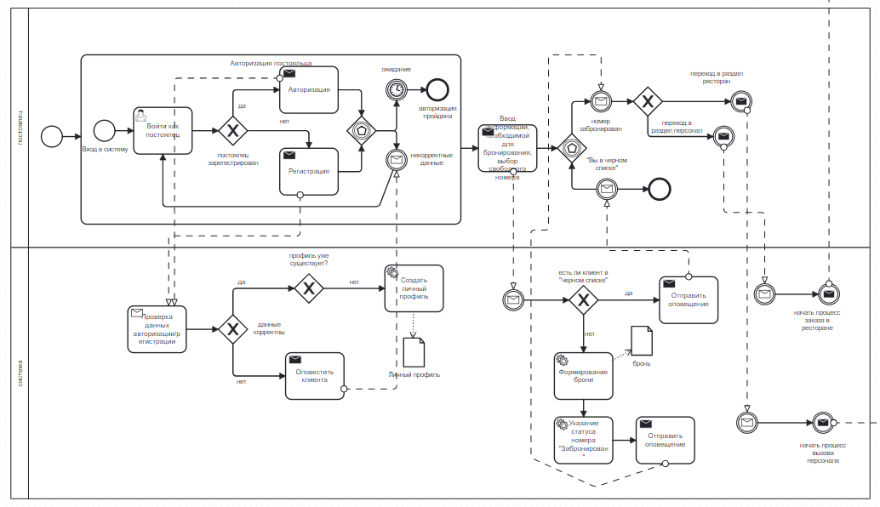

Диаграмма процесса бронирования номера

3. use-case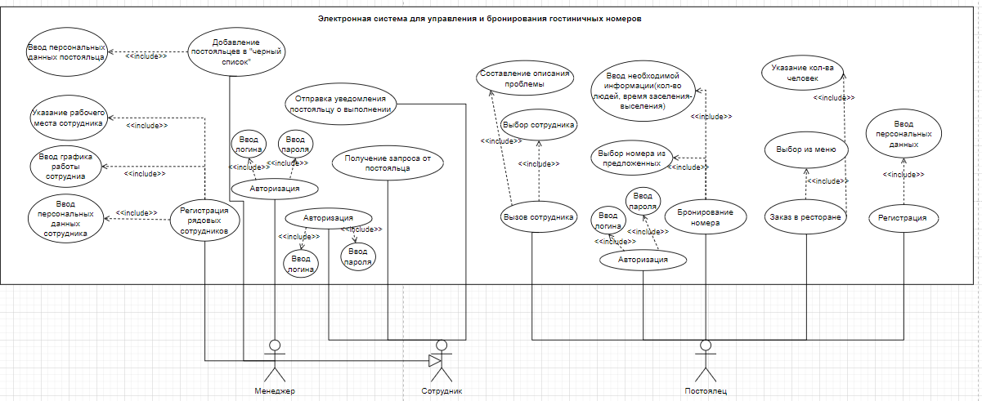

[sequence в draw io](https://drive.google.com/file/d/1IKSvPx-N-aJzGsox-YPFClJlRXr4246G/view?usp=drive_link)

1. [uml_data.png](https://drive.google.com/file/d/15KjnU1upwwc80oJup5Ex651RVpUDycqo/view?usp=drive_link)

[uml_logic.png](https://drive.google.com/file/d/1K8vmzali4DldWa0UpdGdA5wU85E9SV5q/view?usp=sharing)

[uml_ui.png](https://drive.google.com/file/d/1-JVwDvMphwFJApXnVpIimpUjnBuxvwjk/view?usp=drive_link)

[uml_way1.png](https://drive.google.com/file/d/1nrv6DY7v2EFEKCs-HrKQiAcWWzSNmjJ1/view?usp=drive_link)

[uml_way2.png](https://drive.google.com/file/d/1jyZfvIm2hqe23sz2t4fbavEdkiWHPvTb/view?usp=drive_link)

[uml_way3.png](https://drive.google.com/file/d/1jsk-JmTfc1rCqUY3EsVpQE8lLob8JPWZ/view?usp=drive_link)

1. [sostoyaniya.svg](https://drive.google.com/file/d/1Tog0q8G6mqtJQTMe5CYssuvwpTz1Bk8G/view?usp=drive_link)

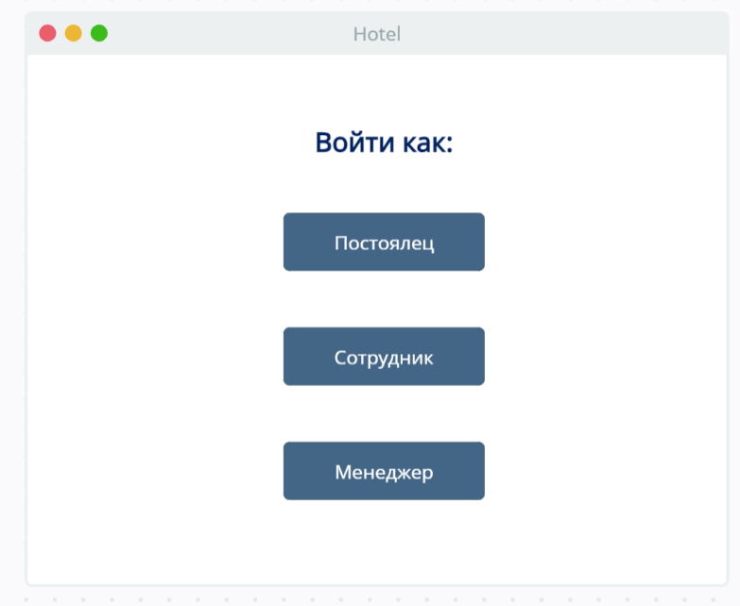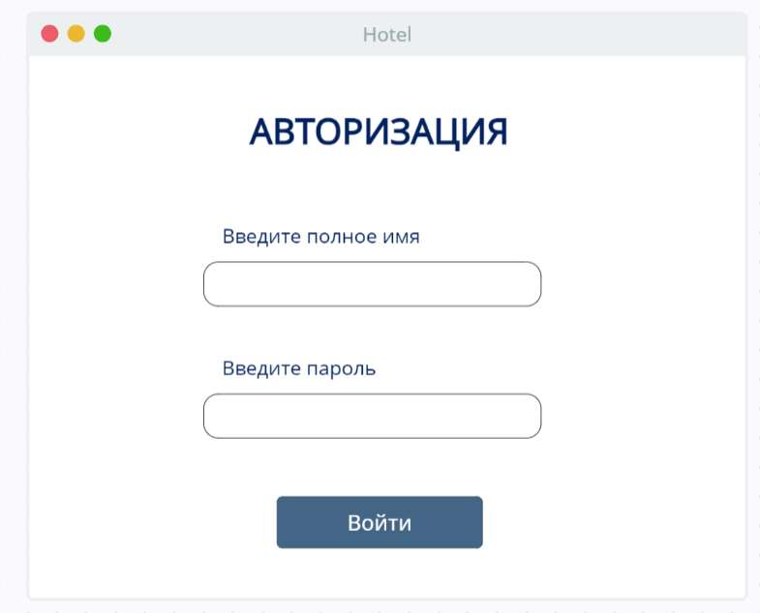

Окно авторизации для всех одинаково

1. Набор окон для менеджера

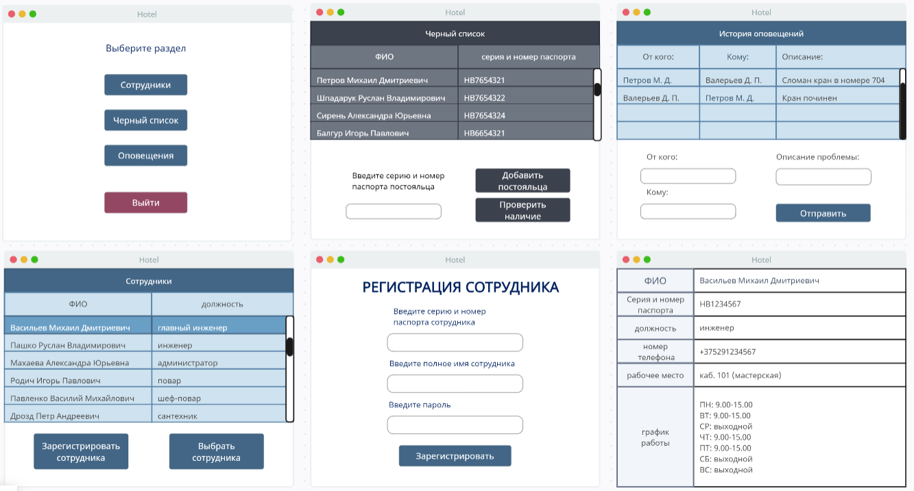

1. Для сотрудника после авторизации доступно только окно оповещений, совпадающее с соответствующим окном для менеджера
2. Набор окон для постояльца

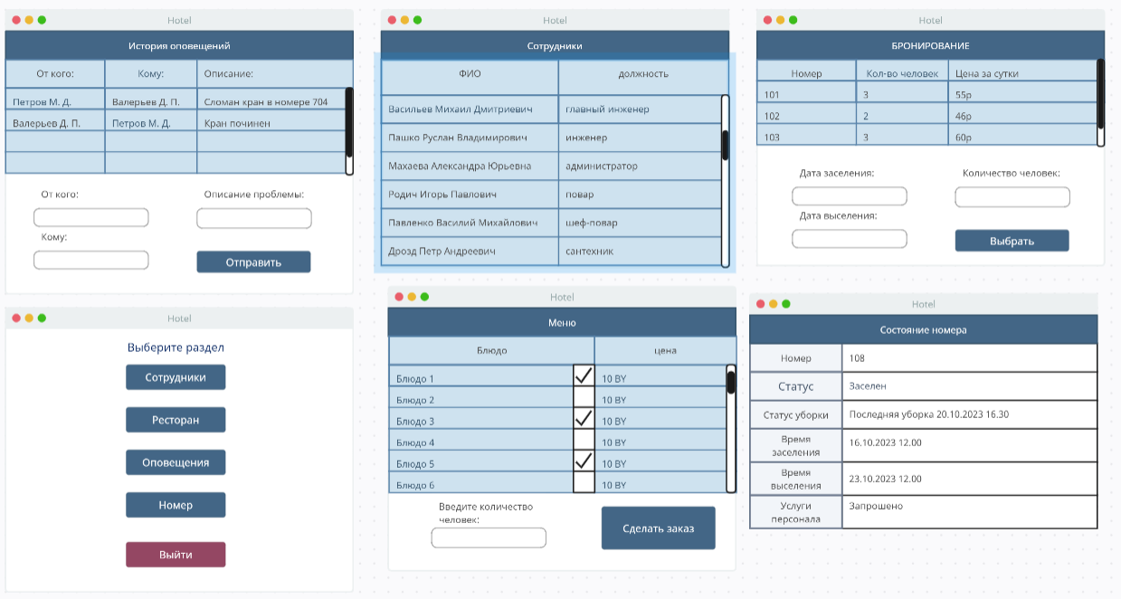

Если за постояльцем еще не закреплен номер, то при переходе в раздел “Номер” он попадает на окно бронирования.